

בס"ד | י"ב תשרי תש”פ
אור דוד

אורות הפרשה – הרב נאור מאיר גנון שליט"א.
אחרי ימי התשובה אנו זקוקים לכוחות חיים חדשים, לשמחה! כי מתוך שכופפנו את כוחות החיים שהובילו אותנו לחטא נחלשים גם כוחות טובים שבנו. זה כמו חולה שמקבל שוק חשמלי שמחזיר לו את הדופק אבל פוגע גם בגוף (כאבים בחזה). לכן הקב"ה נותן ימים של שמחת קודש שהם ימי חג הסוכות להרים אותנו ואז התשובה שלמה (על פי דברי הרב קוק זצ"ל אורות התשובה סוף פרק ט'). שנזכה לשמוח בחג הסוכות, להרגיש בסוכה כמו בבית.אחרי יום הכיפורים אני לא רוצה לגור בבית שלא רואים ממנו את הכוכבים בשמיים. אני רוצה לחיות בסוכה ממנה ניתן לראות הכוכבים, את ה' קרוב אלינו. הסוכה היא בית פתוח. אחרי יום הכיפורים אני אוהב כל אחד מישראל וביתי (הסוכה) פתוח לכולם. "כל האזרח בישראל ישבו בסוכות" - אומרת הגמרא שכתוב אזרח ולא אזרחים ללמד שכל עם ישראל ראויים לשבת בסוכה אחת. דבר נוסף הוא שהסוכה היא בית זמני כמו העולם הזה ולעומת זאת הבית הוא כמו עולם הבא שהוא נצחי. מי שמרגיש שהעולם הזה נצחי ממילא חייו קשים מלאים ברדיפה אחרי התאוות אבל מי שמבין שזה עולם זמני כמו הסוכה והעיקר זה העולם הבא ממילא גם כאן בעולם הזה הוא מלא בשמחה (ע"פ דברי הרב שלמה קרליבך זצ"ל והרב שמואל זיוון שליט"א). אוהב אתכם! שבת שלום וחג שמח‎:-) ‎
דבר בעיתו מה טוב – מאורעות התנ"ך בתאריך היומי, על פי ספרו של הבח"ה דוד צברדלינג ז"ל.
י״ג תשרי: ג וַיִּקְחוּ מִלִּפְנֵי מֹשֶׁה אֵת כָּל הַתְּרוּמָה אֲשֶׁר הֵבִיאוּ בְּנֵי יִשְׂרָאֵל לִמְלֶאכֶת עֲבֹדַת הַקֹּדֶשׁ לַעֲשֹׂת אֹתָהּ וְהֵם הֵבִיאוּ אֵלָיו עוֹד נְדָבָה בַּבֹּקֶר בַּבֹּקֶר: ד וַיָּבֹאוּ כָּל הַחֲכָמִים הָעֹשִׂים אֵת כָּל מְלֶאכֶת הַקֹּדֶשׁ אִישׁ אִישׁ מִמְּלַאכְתּוֹ אֲשֶׁר הֵמָּה עֹשִׂים: ה וַיֹּאמְרוּ אֶל מֹשֶׁה לֵּאמֹר מַרְבִּים הָעָם לְהָבִיא מִדֵּי הָעֲבֹדָה לַמְּלָאכָה אֲשֶׁר צִוָּה יְהוָה לַעֲשֹׂת אֹתָהּ:
(שמות לו,ג-ה) (כנ"ל)
י״ד תשרי: ו וַיְצַו מֹשֶׁה וַיַּעֲבִירוּ קוֹל בַּמַּחֲנֶה לֵאמֹר אִישׁ וְאִשָּׁה אַל יַעֲשׂוּ עוֹד מְלָאכָה לִתְרוּמַת הַקֹּדֶשׁ וַיִּכָּלֵא הָעָם מֵהָבִיא: ז וְהַמְּלָאכָה הָיְתָה דַיָּם לְכָל הַמְּלָאכָה לַעֲשׂוֹת אֹתָהּ וְהוֹתֵר:
(שמות לו,ו-ז) (כנ"ל)
ט״ו תשרי: כד וַיִּמְלְאוּ יָמֶיהָ לָלֶדֶת וְהִנֵּה תוֹמִם בְּבִטְנָהּ: כה וַיֵּצֵא הָרִאשׁוֹן אַדְמוֹנִי כֻּלּוֹ כְּאַדֶּרֶת שֵׂעָר וַיִּקְרְאוּ שְׁמוֹ עֵשָׂו: כו וְאַחֲרֵי כֵן יָצָא אָחִיו וְיָדוֹ אֹחֶזֶת בַּעֲקֵב עֵשָׂו וַיִּקְרָא שְׁמוֹ יַעֲקֹב וְיִצְחָק בֶּן שִׁשִּׁים שָׁנָה בְּלֶדֶת אֹתָם:
(בראשית כה,כד-כו) (ע"פ בני יששכר, מאמרי חודש כסלו טבת, מאמר א,א)

עץ החיים – פירוש הסולם על הזוהר, האזינו דף רפ"ו ע”ב.
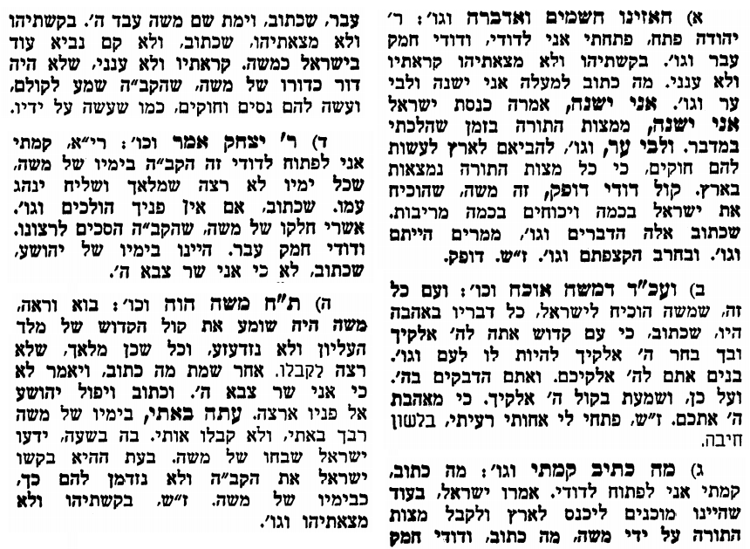
אביעה חידות מני קדם
חידון לפרשת "הַחֹדשׁ הַשּׁבִיעִי" (נחמיה פרקים ז,עב(עג)-יא,ב) מקבילה ל-האזינו
על פי חיבורו של הבח"ה דוד צברדלינג ז"ל.
שבת שלום
לתגובות, הקדשות והערות: or.david.way@gmail.com


פתרונות לגליון הקודם: אוֹנוֹ, בניתי את החומה, גדולה, דלתות, היכל, וָחָי.
מוקדש להצלחת: עדי בת שושנה נעמי, נאור מאיר בן אסתר ורעייתו, אוריאל בן אלישבע חפצי ורעייתו, ניצן בן אילנה, לרפואת חיים דב בן ציפורה.
לקבלת העלון בדוא"ל נא לשלוח לכתובת:guy.zwerdling@gmail.com

